FAD

-
DOCUMENT D’ANALYSE FONCTIONNEL
-
FUNCTIONAL ANALYSIS DOCUMENT

Processus Production
Microsoft Business Central


  - ANAL


Sommaire
1. Introduction 3
2. Vue d‘ensemble 4
3. Planification de la fabrication – Produits finis 5
4. Planification de la fabrication – Composants 6
5. Planification – Traiter les messages d'action 1.2 7
6. Gérer les ordres de fabrication 8
7. Planifier la production 9
8. Enregistrer la consommation 10
9. Enregistrer la production 11
10. Terminer la production 12
11. Rapports 13
12. Historiques 14
13. Annexe 1 : Liste d‘écarts 14

- Introduction
Ce document liste l’analyse fonctionnel sur les processus métier du client concernant le domaine des achats. Les principaux objectifs de l’analyse fonctionnel sont :
- Visiter les sites clients comme les usines, entrepôts et/ou bureaux
- Conduire des ateliers orientés processus.
- Ne pas rentrer en profondeur sur les fonctionnalités de l’ERP ni faire de démonstrations
- Comprendre la façon de travailler actuelle, les points faibles et les attentes globales et futures
- Identifier les écarts critiques et les interfaces qui peuvent avoir un impact sur le projet
- Identifier les volumes des référentiels et données transactionnelles
- Confirmer le périmètre fonctionnel, technique, géographique et organisationnel du projet
- Identifier un jeu de donnée nécessaire pour l’ERP pour mieux préparer les ateliers de démonstration.

Ce document a été préparé sur la base d‘atelier(s) réalisés avec les membres de l'équipe de projet suivants :

Atelier | Date | Lieu | Almakom | Client
1er atelier | … | … | Nom et Prénom | Nom et Prénom
2ème atelier | … | … | Nom et Prénom | Nom et Prénom

Versions du document
Version | Date | Description | Ecrit par | Approuvé par
Draft | JJ/MM/AAAA | Draft | Nom et Prénom | Nom et prénom
… | JJ/MM/AAAA | … | … | …

Liste de diffusion
Membre de l‘équipe | Fonction | Email
Nom et Prénom | … | …
Nom et Prénom | … | …

- Vue d‘ensemble
  - Schéma d’ensemble des processus production
Les processus standards ERP qui font partie des ateliers d’analyse sur les achats sont :
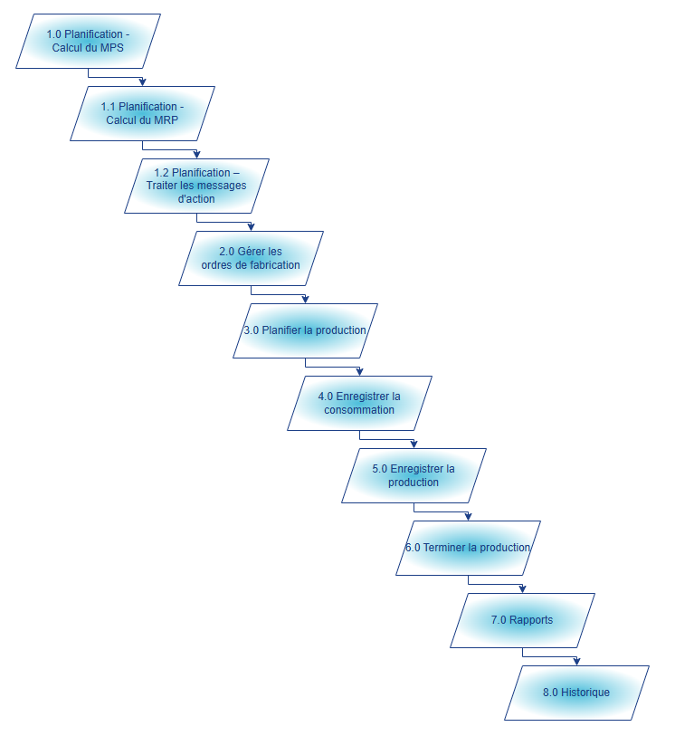

3. Planification de la fabrication – Produits finis
3.1. Contexte et Hypothèses
[Voir section 13.1]
Les hypothèses qui peuvent avoir un impact sur le projet doivent être indiquées.

3.2 Schéma des processus ERP : Planification – Calcul du MPS 1.0
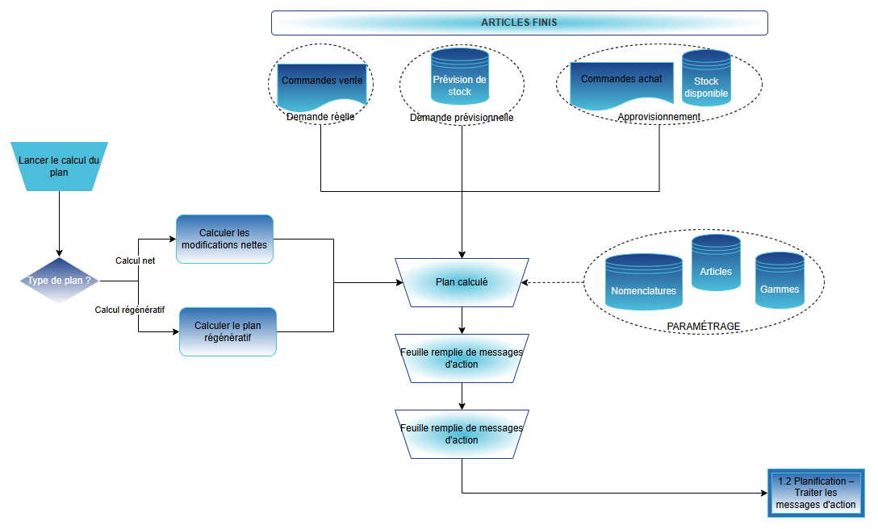

3.3. Principales règles de gestion
[Voir section 13.1]

3.4. Documents et statistiques
[Voir section 13.1]

3.5. Volume des données
[Voir section 13.1]

3.6. Ecarts critiques et interfaces
[Voir section 13.1]
Ces écarts et interfaces doivent être initialisés dans la liste des écarts délivrée qui doit être finie à la fin de la phase d’Analyse.

4. Planification de la fabrication – Composants
4.1. Contexte et Hypothèses
[Voir section 13.1]
Les hypothèses qui peuvent avoir un impact sur le projet doivent être indiquées.

4.2 Schéma des processus ERP : Planification - Calcul du MRP 1.1
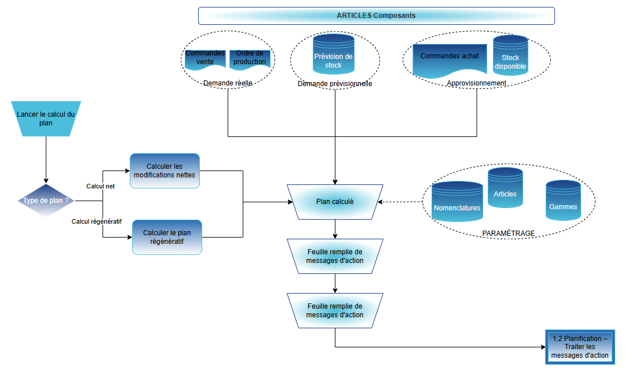

4.3. Principales règles de gestion
[Voir section 13.1]

4.4. Documents et statistiques
[Voir section 13.1]

4.5. Volume des données
[Voir section 13.1]

4.6. Ecarts critiques et interfaces
[Voir section 13.1]
Ces écarts et interfaces doivent être initialisés dans la liste des écarts délivrée qui doit être finie à la fin de la phase d’Analyse.

5. Planification – Traiter les messages d’action 1.2

5.1. Contexte et Hypothèses
[Voir section 13.1]
Les hypothèses qui peuvent avoir un impact sur le projet doivent être indiquées.

5.2 Planification –Traiter les messages d’action 1.2
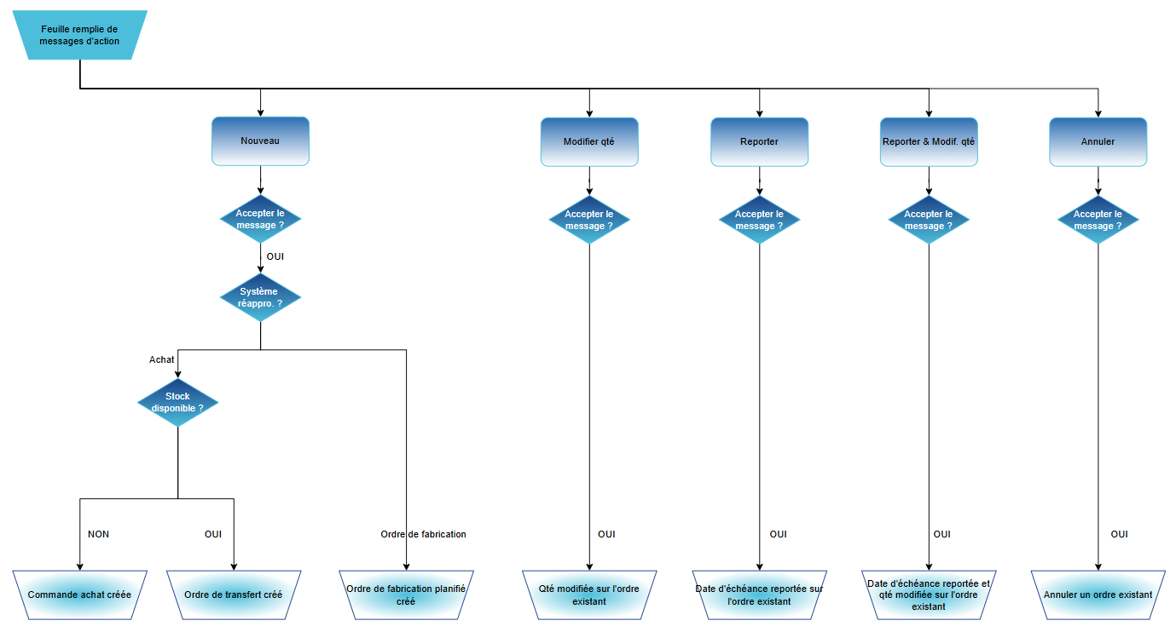

5.3. Principales règles de gestion
[Voir section 13.1]

5.4. Documents et statistiques
[Voir section 13.1]

5.5. Volume des données
[Voir section 13.1]

5.6. Ecarts critiques et interfaces
[Voir section 13.1]
Ces écarts et interfaces doivent être initialisés dans la liste des écarts délivrée qui doit être finie à la fin de la phase d’Analyse.

6. Gérer les ordres de fabrication

6.1. Contexte et Hypothèses
[Voir section 13.1]
Les hypothèses qui peuvent avoir un impact sur le projet doivent être indiquées.

6.2. Schéma des processus ERP : Gérer les ordres de fabrication 2.0
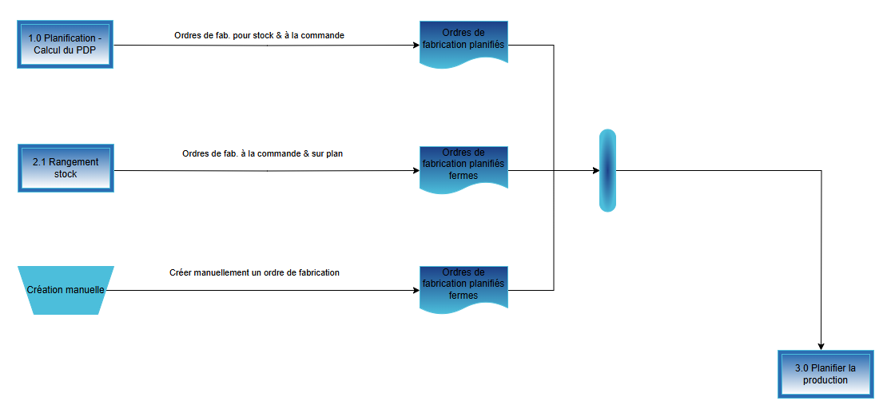

6.3. Principales règles de gestion
[Voir section 13.1]

6.4. Documents et statistiques
[Voir section 13.1]

6.5. Volume des données
[Voir section 13.1]

6.6. Ecarts critiques et interfaces
[Voir section 13.1]
Ces écarts et interfaces doivent être initialisés dans la liste des écarts délivrée qui doit être finie à la fin de la phase d’Analyse (après la phase d'Analyse fonctionnel).

7. Planifier la production

7.1. Contexte et Hypothèses
[Voir section 13.1]
Les hypothèses qui peuvent avoir un impact sur le projet doivent être indiquées.

7.2. Schéma des processus ERP : Planifier la production 3.0
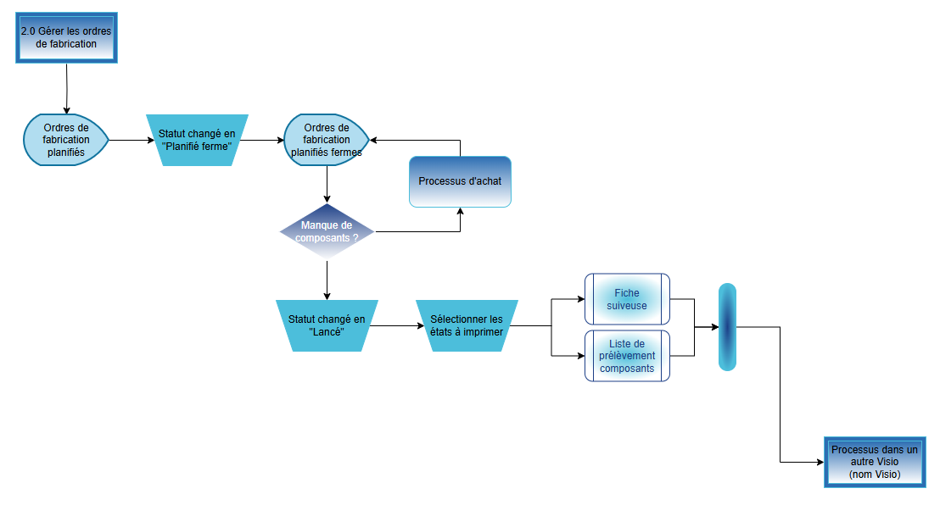

7.3. rincipales règles de gestion
Décrire les principales règles du client et comment l’ERP peut y répondre.

7.4. Documents et statistiques
[Voir section 13.1]

7.5. Volume des données
[Voir section 13.1]

7.6. Ecarts critiques et interfaces
[Voir section 13.1]
Ces écarts et interfaces doivent être initialisés dans la liste des écarts délivrée qui doit être finie à la fin de la phase d’Analyse (après la phase d'Analyse fonctionnel).

8. Enregistrer la consommation

8.1. Contexte et Hypothèses
[Voir section 13.1]
Les hypothèses qui peuvent avoir un impact sur le projet doivent être indiquées.

8.2. Schéma des processus ERP : Enregistrer la consommation 4.0
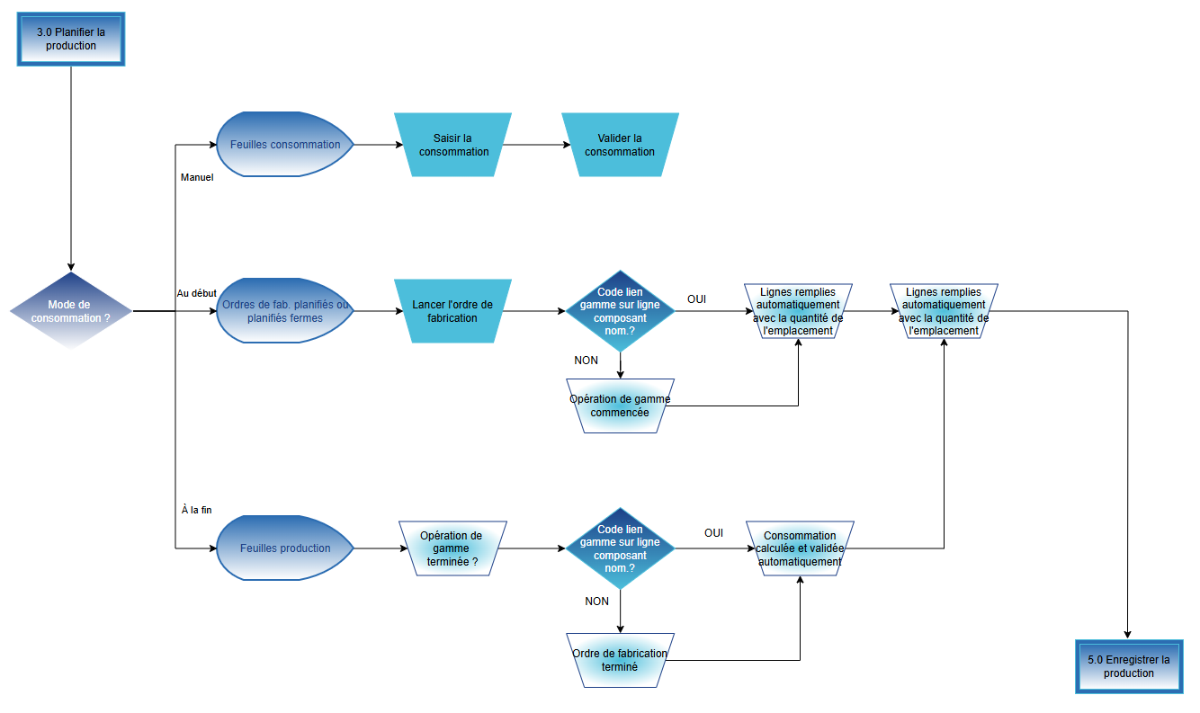

8.3. Principales règles de gestion
[Voir section 13.1]

8.4. Documents et statistiques
[Voir section 13.1]

8.5. Volume des données
[Voir section 13.1]

8.6. Ecarts critiques et interfaces
[Voir section 13.1]
Ces écarts et interfaces doivent être initialisés dans la liste des écarts délivrée qui doit être finie à la fin de la phase d’Analyse.

9. Enregistrer la production

9.1. Contexte et Hypothèses
[Voir section 13.1]
Les hypothèses qui peuvent avoir un impact sur le projet doivent être indiquées.

9.2. Schéma des processus ERP : Enregistrer la production 5.0
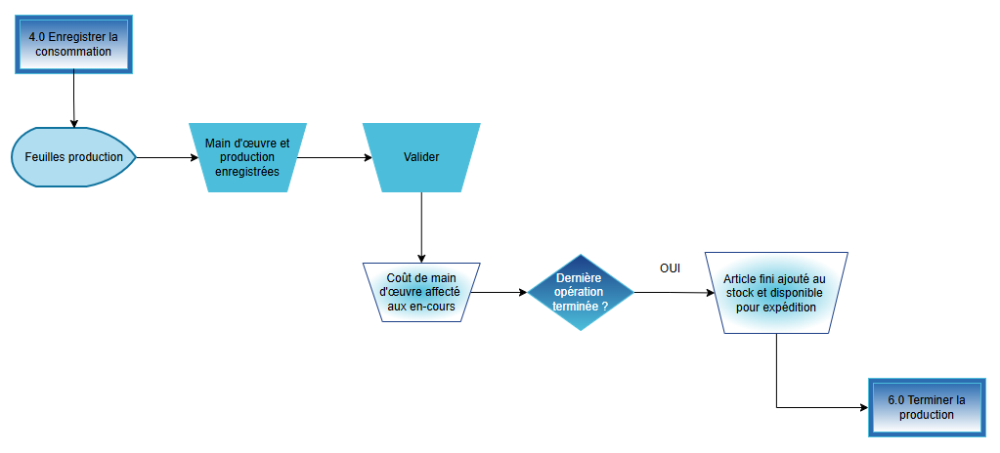

9.3. Principales règles de gestion
[Voir section 13.1]

9.4. Documents et statistiques
[Voir section 13.1]

9.5. Volume des données
[Voir section 13.1]

9.6. Ecarts critiques et interfaces
[INFORMATION MANQUANTE]
Ces écarts et interfaces doivent être initialisés dans la liste des écarts délivrée qui doit être finie à la fin de la phase d’Analyse.

10. Terminer la production

10.1. Contexte et Hypothèses
[Voir section 13.1]
Les hypothèses qui peuvent avoir un impact sur le projet doivent être indiquées.

10.2 Schéma des processus ERP : Terminer la production 6.0
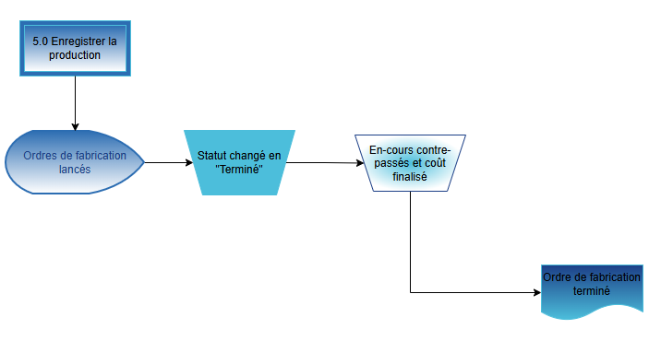

10.3. Principales règles de gestion
[Voir section 13.1]

10.4. Documents et statistiques
[Voir section 13.1]

10.5. Volume des données
[Voir section 13.1]

10.6. Ecarts critiques et interfaces
[Voir section 13.1]
Ces écarts et interfaces doivent être initialisés dans la liste des écarts délivrée qui doit être finie à la fin de la phase d’Analyse.

11. Rapports

11.1 Contexte et Hypothèses
[Voir section 13.1]
Les hypothèses qui peuvent avoir un impact sur le projet doivent être indiquées.

11.2. Schéma des processus ERP : Rapports 7.0
[Voir section 13.1]

11.3. Principales règles de gestion
[Voir section 13.1]

11.4. Documents et statistiques
[Voir section 13.1]

11.5. Volume des données
[Voir section 13.1]

11.6. Ecarts critiques et interfaces
[Voir section 13.1]

12. Historiques

12.1. Contexte et Hypothèses
[Voir section 13.1]
Les hypothèses qui peuvent avoir un impact sur le projet doivent être indiquées.

12.2 Schéma des processus ERP : Historiques 8.0
[Voir section 13.1]

12.3. Principales règles de gestion
[Voir section 13.1]

12.4. Documents et statistiques
[Voir section 13.1]

12.5. Volume des données
[Voir section 13.1]

12.6. Ecarts critiques et interfaces
[Voir section 13.1]

13. Annexe 1 : Liste d‘écarts

13.1 Liste d’écarts
[Voir section 13.1]
Indiquer l’URL où la liste des écarts sera stockée (SharePoint / Teams / DevOps / Autre).

